_____________________________________________________________________________
Поурочный план № 47
Касательная плоскость к сфере. (тема урока)
Раздел: | 11.3А Тела вращения и их элементы
ФИО педагога
Дата:
Класс: 11г | Количество присутствующих: | Количество отсутствующих:
Тема урока | Касательная плоскость к сфере.
Цели обучения в соответствии  с учебной программой | 11.1.4.4 - решать задачи на взаимное расположение плоскости и сферы в координатах;
Цели урока | Все: решают простейшие задачи на взаимное расположение плоскости и сферы в координатах;  Большинство: решают более сложные задачи на взаимное расположение плоскости и сферы в координатах;  Некоторые: Решают задачи на составление уравнения касательной плоскости к шару.
Ход урока

Этап урока/ Время | Действия педагога | Действия ученика | Оценивание | Реурсы
1. Орг. момент | Приветствие. Проверка подготовленности к уроку. Создание благоприятной атмосферы.  -совместно с учащимися определить цели урока/ЦО  -определить «зону ближайшего развития» учащихся, ожидания к концу урока.
2. Активизация опорных знаний | Проверка домашнего задания.  Самостоятельная работа  № R d Взаимное расположение сферы и плоскости  1 4 дм 0,4 м  2 1 м 65 см  3 9 дм 105 см  4 8 см Не имеют общих точек  5 13 см Имеют только одну общую точку  6 4 см Пересекаются по окружности | Сверяют решение. Задают вопросы  Выполняют задание | ФО: комментарии учителя.  ФО: само о образцу. Само оценивание. | Презентация  Приложение 1
3. Изучение нового материала | Объяснение учителя по презентации  Введём систему координат . Затем построим плоскость , совпадающую с плоскостью . Изобразим сферу с центром в точке , лежащей на положительной полуоси .  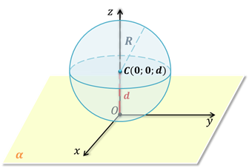  Обратите внимание, в этой системе координат точка , где – расстояние (перпендикуляр) от центра сферы до плоскости .  Отсюда получаем, что сфера имеет уравнение:  Плоскость же совпадает с координатной плоскостью , а значит, её уравнение имеет вид: .  Если координаты какой-нибудь точки удовлетворяют обоим уравнениям, то точка лежит как в плоскости , так и на сфере, т. е. является общей точкой плоскости и сферы.  Если же система этих двух уравнений не имеет решений, то сфера и плоскость не имеют общих точек.  Таким образом, вопрос о взаимном расположении сферы и плоскости сводится к исследованию системы уравнений:  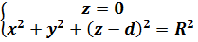  Подставим во второе уравнение. Преобразуем его, тогда получим следующее уравнение:  Следовательно, в зависимости от соотношения – расстояния от центра сферы до плоскости и – радиуса сферы возможны три случая взаимного расположения сферы и плоскости в пространстве.  Рассмотрим первый случай. Если .  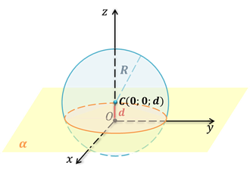  Тогда , и наше уравнение: является уравнением окружности радиуса с центром в точке на плоскости .  Координаты любой точки этой окружности удовлетворяют как уравнению плоскости , так и уравнению сферы, т. е. все точки этой окружности являются общими точками плоскости и сферы.  Таким образом, в данном случае сфера и плоскость пересекаются по окружности.  Сделаем вывод. Если расстояние от центра сферы до плоскости меньше радиуса сферы, то сечение сферы плоскостью есть окружность.  Понятно, что сечение шара плоскостью есть круг. С приближением секущей плоскости к центру шара радиус сечения (круга) увеличивается.  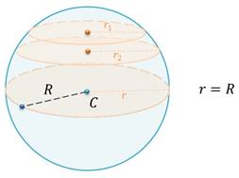  Тогда расстояние от центра сферы до секущей плоскости равно нулю, а в сечении получается круг, радиус которого равен радиусу шара.  Определение:  Плоскость, проходящая через диаметр шара, называется диаметральной.  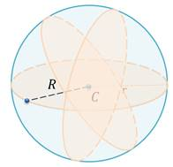  А круг, полученный в результате сечения, называется большим кругом шара.  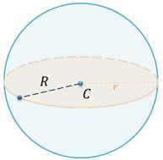  Если же секущая плоскость не проходит через центр шара, то расстояние от центра сферы до секущей плоскости и .  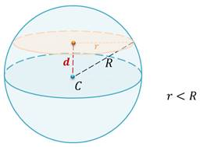  Очевидно, что тогда радиус сечения будет меньше радиуса сферы.  Рассмотрим второй случай. Если .  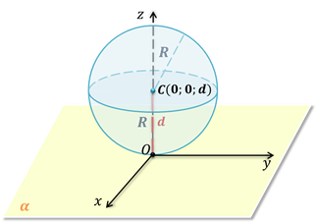  Тогда , и уравнению удовлетворяют только числа и . Следовательно, только координаты точки удовлетворяют обоим уравнениям, значит, – единственная общая точка сферы и плоскости.  Сделаем вывод: если расстояние от центра сферы до плоскости равно радиусу сферы, то сфера и плоскость имеют только одну общую точку.  И рассмотрим третий случай. Если .  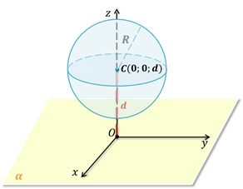  Тогда , и значит, уравнению не удовлетворяют координаты никакой точки.  Сделаем вывод, если расстояние от центра сферы до плоскости больше радиуса сферы, то сфера и плоскость не имеют общих точек. | Ведут конспект урока |  | Презентация
4. Закрепление изученного материала | Работа с классом  - Напишите уравнение касательной плоскости к сфере x² + y² + z² = 169 в точке: а) М (12; - 5; 0);  - № 15.15  - №15.26 /1/ | Ученик решает у доски, остальные в тетради. | ФО: взаимное оценивание по критериям. | Презентация  Геометрия 11, В.А. В.А.Смирнов, Е.А. Туяков, Мектеп, 2020
5.Конец урока | Рефлексия  Напишите на стикере  - что узнал, чему научился  - что осталось непонятным  - над чем необходимо работать  Домашнее задание.  Стр. 94, §15, №15.16, №15.26/2/. |  |  | Презентация  Геометрия 11, В.А. В.А.Смирнов, Е.А. Туяков, Мектеп, 2020

